我是愛吃胡蘿蔔的兔兔
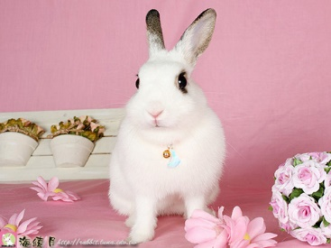我的家快變成沒水的家
希望你能幫我的家變回來
可愛的兔兔敬上

